24.11.2003

סיכום נסיעה לכנס Strategic Architects Forum- חלק ב'

I. מבוא

הסיכום שלהלן מציג את עיקרי המוצרים התשתיתיים העומדים לראות אור בשנים הבאות מטעם חברת מיקרוסופט. המוצרים התשתיתיים יוצגו בהקשר הרחב של עקרונות הנדסת התוכנה עליהם הם באים לתת מענה, קרי Service Oriented Architecture ו-Grid Computing, ובהקשר של הרשת הסמנטית שתוארה בחלק א'.

מוצרי התשתית שיוצגו בסקירה הינם:
Visual Studio Whidbey
DSI (Dynamic Systems Initiative)
Longhorn (Avalon, WinFS, Indigo)

II. ארכיטקטורות:

א. Service Oriented Architecture

כבר נאמר ש"ההיסטוריה של המחשבים מתמצת בחיפוש הבלתי-נלאה אחר רמת הפשטה גבוהה יותר מזו שקדמה לה", ו-SOA הינה, אכן, אבולוציה של Component-Based Architecture, שהיא עצמה אבולוציה של Object-Based Architecture שהיא עצמה אבולוציה של... וכך הלאה. על דבר אחד אין עוררין: ככל שרמת ההפשטה גבוהה יותר, כך עולה רמת הסיבוכיות של התשתית המממשת אותה. ויש בכך הגיון מדעי: כדי שיהיה קל למישהו אחד, מישהו אחר צריך לעבוד קשה יותר: זהו חוק שימור האנרגיה.
ארכיטקטורת SOA היא רמת ההפשטה הגבוהה ביותר בה נמצאת הנדסת התוכנה של ימינו – והיא כאב-ראש תפעולי אחד גדול. היא קיבלה דחיפה אדירה בשנת 2000 לערך, כשמיקרוסופט חברה ל-IBM בקידום סטנדרט חדש בשם Web Services: Web Services Architecture (WSA) הינו המימוש הנפוץ ביותר ל-SOA. הסטנדרטים שעוצבו לאור ה-WSA התמקדו, בשנים החולפות, במיוחד ברישום השירותים הזמינים לשימוש (UDDI, WSDL) ובהפעלת שירותים (SOAP). טרם הסתיים התיקנון של סטנדרטים האמורים לתת את הדעת על נושאים כ-Policy Management, Authorization, Transactions וכיוצ"ב. לגבי SLA/QoS ושו"ב ככלל, אפילו אין שם לתקן. במלים אחרות, קונסורציום החברות העוסק ב-Web Services התמקד בתחילה בתיקנון פרוטוקולי ההפעלה והגילוי, אך זנח לחלוטין את כל התשתית הנדרשת להרצת השירותים הללו בצורה רשתית, אחידה ומנוהלת. נראה כי שיקולים כלכליים הגיוניים, או נטייה של אנשי-פיתוח עמדו מאחורי הבחירות הללו; בסופו של דבר, אנשי פיתוח נוטים להתרכז בפיתוח ואינם מקדישים תשומת-לב לתפעול. ובעיות של תפעול SOA הן בעיות מורכבות במיוחד, היות והמדובר הוא בניטור של מערכות גראפים ולא בניטור המסורתי של מערכות היררכיות.

ב. Grid Architecture

לפני שאדון בפתרונות של מיקרוסופט, ארחיב מעט על קונסורציום חברות אחר: Global Grid Forum (GGF). החשיבה על Grid Computing התחילה בשלהי שנות ה-90, במקביל לחשיבה על SOA. מבחינה ארכיטקטונית, עולם הבעיה דומה, אם כי היקפו שונה. בעוד ש-SOA דן ברשת של שירותים, GGF דן ברשת של משאבים (משאבי רשת, storage, CPU Cycles, Memory). אבל, מבחינת ה-GGF רשת של שירותי תוכנה דינה כרשת של משאבים. במלים אחרות השירותים המוגדרים ב-SOA נתפסו ע"י אנשי ה-Grid כ-Sub Set של רשת המשאבים. שירות אפליקטיבי הינו עוד משאב שיכול ליהנות מארכיטקטורת ה-Grid, המספקת פרוטוקולים לרישום משאבים, זיהוי משאבים, שכירת משאבים, SLA, QoS ושו"ב. וזו הנקודה בה יש להדגיש כי כל הבעיות התפעוליות שנדחו לשלבים מאוחרים יותר ע"י קונסורציום ה-SOA היו בעדיפות עליונה וטופלו לראשונה ע"י קונסורציום ה-Gird.
היות ונוצר מצב בו SOA כבש את התעשייה עם WSA, התאים עצמו קונסורציום ה-Grid במהירות וזנח פרוטוקולים פרטיים להפעלה של משאבים. כך Extended WSDL משמש כיום להפעלה של שירותי Grid, ובכל מקרה הכל ארוז עתה קונספטואלית כשירות, יהא זה שירות תוכנה, CPU או Storage.
אני משער שההתפתחות הגדולה של קונסורציום ה-Grid בכל הקשור לתפעול, ל-Real-Time aspects של צריכת שירותים, ימצא את מקומו בארכיטקטורת ה-SOA העתידית, ובסך הכל מאוד הגיוני ששני הגופים הללו יתאחדו.

ג. SOA ו-Grid: דמיון ושוני

ארכיטקטורות ה-SOA וה-Grid הן הראשונות המניחות קיום של שוק, של Market Place, שבו אפשר לבצע מו"מ על קבלת שירות בזמן-אמת. גם Component-Based Architecture הניחה קיומו של שוק רכיבים, אלא שזה היה שוק של Design Time: בית-התוכנה שהיה זקוק לרכיב כלשהו, למשל רכיב המבצע מיון של רשומות, יכול היה לרכוש באינטרנט רכיב כזה ולצרף אותו לקוד שלו בצורה נוחה. כל זאת בעת פיתוח התוכנה – לא בזמן ריצת התוכנה. .SOA ו-Grid המשיכו מכאן, ואפשרו רכישה של רכיב תוך כדי ריצה. לדוגמה, חברת פרטנר יכולה לפתח שירות מבוסס-מיקום, המאתר את המסעדה הסינית הקרובה למקום הימצאו של הלקוח. התוכנה הפרטנרית מטפלת באספקטים רבים ושונים, אך היא איננה מטפל באיתור בפועל של המסעדה הקרובה: היות והשירות האמור הינו שירות שניתן להפעיל במדינות שונות עמן לפרטנר הסכם Roaming. התוכנה המממשת את השירות מותירה מקום לקישור עם שירות חיצוני שיספק את הנתונים בזמן-אמת, בהתאם לעיר בו נמצא הלקוח כרגע. במקרה שלנו, נסע הלקוח לאתונה, ושם הפעיל את השירות הפרטנרי של "מצא את המסעדה הסינית הקרובה אלי". השירות הפרטנרי יודע לחפש, למצוא ולחתום על הסכמי תוכן בזמן-אמת עם שני ספקי שירות, שהוא לא הכיר עד רגע הפעלת שירות המסעדות באתונה: ספק השירות הראשון הוא דפי-זהב היווני, שמחזיר את שמה וכתובתה של המסעדה הסינית הקרובה לנ"צ המועבר אליו, ואילו ספק השירות השני מספק מפת דרכים בין שני נ"צים.
ואולם, כלל לא בטוח שימצא ב-Market Place מוכר לשירותים הללו ואז אולי לא ניתן יהיה לספק את השירות. ולכן, בגלל אי-הוודאות הזו, מעטים מאוד הארגונים או החברות שעשו שימוש בטכנולוגיה הזו בזמן-אמת, ורובם עשו בה שימוש ב-Design time כבימים עברו. הסיבוכיות התפעולית והיכולת להבטיח רמת שירות ו/או QoS במערכות המכילות בקרבן אי-וודאות מרתיע אינטואיטיבית. ויחד עם זאת, לכך בדיוק כיוונו ארכיטקטורות ה-SOA וה-Grid: האינטרנט, כשוק שירותים אינסופי: תוכנה, עיבוד, אחסון וכו' - שבו אפליקציות צורכות ומספקות שירותים אחת לשנייה מעבר לגבולות הארגון והמקום.
ואולם, בעוד שב-SOA אפשר להחליט לא לממש את עקרונות השוק בזמן-אמת, הרי ששוק ה-Grid קיים אך ורק בזמן-אמת. ואם נרצה להמר, שוק של שירותי Grid ימומש מוקדם יותר משוק של שירותי SOA, משום שהתועלת ה-Real-Time-ית של שוק זה אינטואיטיבית וברורה יותר מהתועלת ה-Real-Time-ית של שוק SOA.
ובנקודה זו, אנו מגיעים לשוני המהותי שבין שירותי SOA לשירותי Grid: מהותם של שירותי ה-Grid, להבדיל משירותים אפליקטיביים של SOA, הוא אופיים הנדיף: הם קיימים ברגע נתון, במקום נתון, וברגע שלאחר מכן הם כבר התנדפו. ה-UDDI, מאגר השירותים, מכיל אותם לרגעים ספורים, וכמו בבורסה, אם יש קונה ויש מוכר ברגע מסוים, אז "יש שוק", וברגע שלאחר-מכן ייתכן ולא יהיה שוק. האופי הנדיף של שירותי Grid מקורו בכך שהמדובר בשוק של עודפים: שוק עודפי מחשוב ולא שוק קבוע של תוכנה (תחשבו על Web Services ארגוניים הרשומים ב-UDDI – אלה אינם נדיפים במהותם, אלא Persistent). ומשום שארגון ירצה לנצל את עודפי המחשוב הקיימים בו לצורך אפליקציות עתירות משאבים, הוא יעשה שימוש בשירותי Grid, ויצטרך לכן להתמודד בהכרח עם אי-הוודאות שבקיומו של שוק. ניתן להניח, עם זאת, כי עם הבשלות במו"מ הגרידי תבוא גם תעוזת ההתנסות ב"שוק" רכיבי התוכנה.

ד. הרשת הסמנטית

כזכור, תוארה הרשת הסמנטית כמערכת שעקרון אי-הוודאות אינהרנטי בה, וזאת משום שהאינטראקציה של המשתמש במערכת יכולה לנוע במסלולים שלא ניתן לדעת מראש. תיארנו את רכיבי הרשת כשירותים המספקים מידע סמנטי, שלהם קשרים חזקים וחלשים לרכיבים (שירותים) אחרים. טענו, שהיות ומסלול ההתקדמות במימוש הפוטנציאלים הוא בלתי-ידוע, לא ניתן להיערך מבעוד-יום עם מערכות מחשוב שיריצו את הרכיבים הסמנטיים ברגע מימוש הפוטנציאל. מכאן, שהרשת הסמנטית תהנה מתשתית של Grid שתספק לה CPU cycles, Memory ואולי גם שטחי אחסון – על-פי הצורך.

ה. יישומים מסחריים

להבדיל מחברות רבות בשוק שקפצו על עגלת ה-Grid ומציעות מערכות שמבטיחות הרבה ומקיימות מעט, נוקטת מיקרוסופט בגישה מפוכחת (ואחראית?) בכל הקשור ל-Grid Computing. מיקרוסופט מדגישה כי יישומי Grid רלוונטיים למערכות הדורשות עוצמות חישוב גבוהות במיוחד (ימים/שבועות/שנים של חישובים על המידע), דוגמת SETI@HOME ומערכות דומות לה. במערכות מסחריות מן המניין, העלות שבשינוע המידע ליחידות העיבוד המבוזרות – Over the Net - גבוהה מהעלות של הרצת העיבוד בסמוך למקור המידע. אם כך, מהי בשורת ה-Grid לשוק התוכנות המסחריות? בהקשר זה אביא מדבריו של Ian Foster, שנחשב לאחד "מאבות" ארכיטקטורת ה-Grid:
“However, we expect that rather than enhancing raw capacity, the most important role for Grid concepts in commercial computing will be to offer solutions to new challenges that relate to the construction of reliable, scalable, and secure distributed systems. These challenges derive from the current rush, driven by technology trends and commercial pressures, to decompose and distribute through the network previously monolithic host-centric services”.

אם כן, Grid למערכות מסחריות משמעו לאו דווקא אותו שוק של יחידות עיבוד שתואר קודם לכן, כי אם דווקא הסטנדרטים וארכיטקטורת השירותים המהווה תשתית לקיומו של אותו שוק. במלים אחרות, יישום של SOA בתוספת הסטנדרטים (של ה-GGF) שיכולים להבטיח שרידות, זמינות, ביצועים, QoS, ניטור – כל אותם דברים החסרים בסטנדרטים של WSA היום.

ותחת הפרספקטיבה הזו, אפשר לראות את המוצרים שתוציא מיקרוסופט סביב 2006:
Visual Studio Whidbey (‘Design for Operation’) שבונה רכיבים באוריינטציה תפעולית
DSI (Dynamic Systems Initiative) הפורס את הרכיבים בסביבת היצור
Longhorn/Indigo – ה-Framework החדש להרצת שירותים (עד עתה לא היה בנמצא Framework להרצת שירותים, מערכת-הפעלה להרצת שירותים המספקת להם תשתית שלRegistration, Discovery, Authentication, Authorization, Audit,Logging, Transformation, Workflow, Transactions etc)

הפעם, להבדיל משנת 2000, נראה כי מיקרוסופט מספקת מחזור-חיים מלא – פיתוחי ותפעולי – לשירותים: סביבת פיתוח, מערכת ל-Deployment וסביבת-ריצה.

II. מוצרי מיקרוסופט

1. Visual Studio "Whidbey" service-oriented application designer

"עיצוב לתפעול": Whidbey נועד לעצב מערכות מבוססות שירותים ברות-תפעול. בכך, מכירה מיקרוסופט בחוסר שהיה קיים עד כה בניהול שירותים, ותרומתה לביטול החסך היא ביצירת Closed-Loop מהתכנון ועד התפעול. כאמור לעיל, התכנון והפיתוח נעשים ב-Visual Studio Whidbey, ה-Deploy – ע"י DSI (והשו"ב ע"י NETIQ הדור הבא?).
התיאור הבא הינו פרי של התרשמות אישית משתי מצגות שראיתי (ולכן יתכנו טעויות...):
תחילת מחזור הפיתוח בVisual Studio Whidbey- הוא בבניה של System Definition Model (SDM). ה-SDM, שמבנהו XML, נוצר בשלב הראשיתי של הפרויקט והוא הקלט והפלט הקבוע בשלבים השונים של מחזור החיים. ה-SDM מתאר דברים שונים, ביניהם: עץ התלויות של השירות, מיקום קבצי הקוד, צרכי התשתית של השירות וה-Health Specification שלו. להלן תיאור רחב יותר של רכיבי ה-SDM.

עץ תלויות השירות
בשלב העיצוב מגדיר ארכיטקט המערכת/מעצב השירות את הרכיבים בהם תלוי השירות: למשל, שני Web Servers, שני שרתי SQL Server בתצורת Cluster על מערכת הפעלה Windows 2003. בשלב הזה, עץ התלויות הוא לוגי לגמרי, דהיינו, אין ידיעה של המערכות הפיזיות שתממשנה את השירות. בנוסף לעץ מציין הארכיטקט את האזורים שיאחסנו את הרכיבים השונים, למשל, ה-Web Servers ישבו ב-DMZ, שרתי ה-Database ישבו ב-Semi-Trusted Database VLAN וכך הלאה.
כבר בשלב הזה יכול הארכיטקט לוודא תקינות ה-SDM אל מול ה-Policy של החברה: למשל, שרתי database אינם יכולים לשבת באזור שהואSemi-Trusted , אלא חייבים לשבת ב-Trusted LAN Zone.
בנוסף מציין הארכיטקט את דרישות העיבוד, הזיכרון וה-Storage של השירות.
מערכת ה-DSI תעשה שימוש בעץ התלויות, כפי שיתואר בהמשך.

Health Specification
לכל שירות תפיסה "אינדיבידואלית" של מצב בריאותו. מעצב השירות מציין ב-SDM את המונים (Counters) המלמדים על מצב בריאותו, כמו גם את ערכי הנורמה שלהם. חריגה מערכי הנורמה, היא אינדיקציה לבעיה בשירות. עם הגדרת המונים ב-SDM, מחוללות אוטומטית שגרות בקוד הפרויקט המאפשרות לעדכן בקלות את המונים הללו.
מערכת ה-DSI תעשה שימוש בHealth Specification-, כפי שיתואר בהמשך.

מיקום קבצי הקוד
כל הקוד הנכתב במסגרת הפרויקט של השירות המתואר ב-SDM מנוהל במערכת ניהול תצורת קוד – VSS (ביל גייטס הצהיר שתחת Whidbey תצא גרסת Enterprise של Visual Source Safe). כל שינוי תצורה בקוד, בכל אחד מהרכיבים הרלוונטיים לשירות, נרשם ב-SDM. כך שעם סיום הפיתוח מכיל ה-SDM את כל ה-Meta Data של הקוד הרלוונטי לשירות: גרסאות, מיקום ב-SourceSafe וכיוצ"ב.
מערכת ה-DSI תעשה שימוש באינפורמציה, כפי שיתואר בהמשך.

2. Dynamic Systems Initiative (DSI)

השם המוזר במקצת מציין את שער הכניסה ליצור. אל השער מגיע ה-SDM, ורק ה-SDM. מערכת ה-DSI מעבדת את ה-SDM ועל-פי הכתוב בו מבצעת את הדברים הבאים:

א. Provisioning
על-פי עץ התלויות המתואר ב-SDM, מוודאת מערכת ה-DSI קיומם של שרתים העונים על ההגדרות והמסוגלים להריץ את השירות עפ"י דרישות העיבוד/זיכרון/אחסון ואבטחת-המידע שלו. במידה ונמצאים שרתים קיימים, ממשיכה ה-DSI להתקנת הקוד, כמתואר להלן. אך אם השרתים אינם קיימים, מבצעת מערכת ה-DSI Provisioning לשרתים הנדרשים: היא מתקינה שרתי Web, שרתי DB; היא מקנפגת את ה-Cluster, את ה-Firewall וכל הגדרות התקשורת הנדרשות.

ב. התקנת הקוד
עפ"י הרכיבים המתוארים ב-SDM, מיקומם וגרסתם במערכת בקרת תצורת הקוד VSS, יודעת מערכת ה-DSI לבצע Check Out ממערכת בקרת התצורה ולהתקין כל קוד בסביבה המתאימה לו.

ג. הגדרת ניטור, KPI
לאחר התקנת הקוד, מגיע שלב ה-Health Spec של הרכיב. מערכת ה-DSI מגדירה במערכת השו"ב את ניטורי החומרה ותוכנות התשתית הנדרשות, אך גם ניטורים על המונים (Counters) האפליקטיביים שהוגדרו ב-SDM של השירות.

ד. עדכון ה-SDM
במהלך ההתקנות מעדכנת מערכת ה-DSI את ה-SDM כך שיכיל לא רק את הרכיבים הקשורים ל-Design Time, אלא גם את הרכיבים הקשורים ל-Operational Time – הווה אומר, את השרתים הפיזיים עליהם מותקן השירות וכך הלאה.

וכך נסגר המעגל, החל משלב העיצוב ועד לשלב הפריסה והתפעול. ה-SDM, אם כן, הוא הרכיב המהותי ביותר שנושא על גבו את כל מחזור-החיים של השירות ומהווה בסיס לכל אותן נקודות שחסרונן מוחשי כל-כך היום: התקנה ביצור של שירותים; שו"ב לשירותים; KPI ו-Service Assurance לשירותים ו-Impact Analysis בזמן תכנון ובזמן תפעול.

3. Longhorn

תוכנות Visual Studio ו-DSI הם התשתית לפיתוח ופריסה של שירותים. בהקשר של הרשת הסמנטית אנו עדיין זקוקים למאגר הסמנטי המכיל את הקשרים בין הרכיבים/שירותים השונים ולמערכת-הפעלה המספקת שירותי תשתית להרצת שירותים/רכיבים. על כך מתחיל לענות דור התוכנות של 2006~ המכונה Longhorn.

תחת Longhorn מכונסים שלושה פרויקטים עיקריים:

א. Avalon
שם הקוד ל-UI Framework העתידי של MSFT. משלב היכולות הבאות:
- תלת-מימד
- Thin/Thick Client (פונקציונליות עשירה של Thick עם יכולות deployment של Thin)
- תמיכה בתכנות הצהרתי (XAML): מאפשר למעצבי אתרים לתאר בשפה הצהרתית את עיצוב העמודים

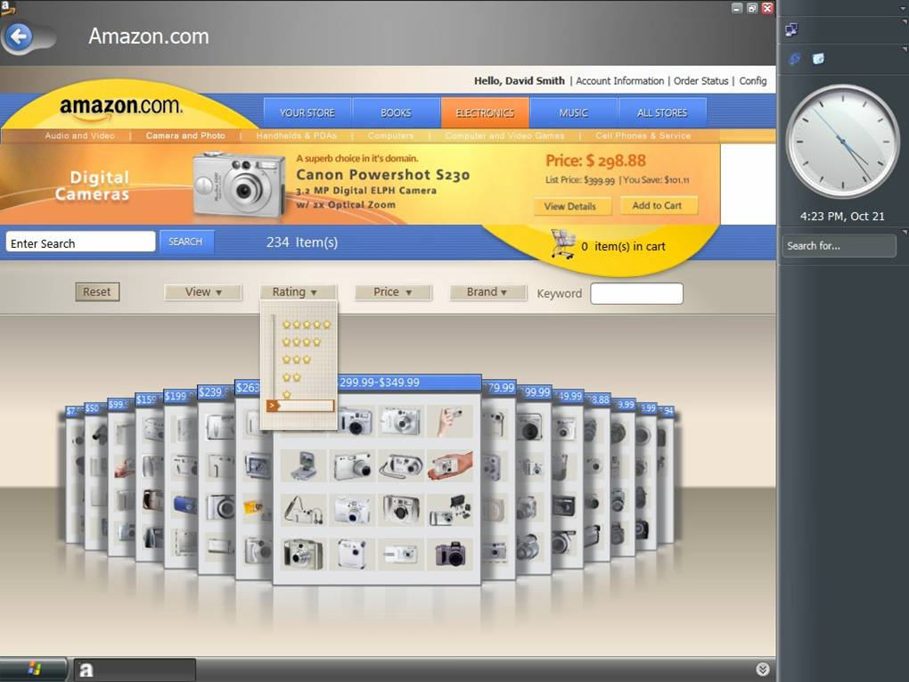
תמונה 1 – קטלוג מוצרים של חברת אמזון ממומש ב-Avalon

ב. Winfs

התחלה מעניינת של מאגר נתונים סמנטי. .WinFS הוא למעשה SQL Server המוטמע לגמרי בשכבת ה-Filesystem של מערכת ההפעלה. כל אובייקט נשמר ב-WinFs ובנוסף הוא עובר קיטלוג על-פי תכונותיו הסמנטיות. באפשרות המשתמש לאחזר מידע – לא רק על-פי מיקומו בספריות מערכת ההפעלה, כמקובל כיום, אלא עפ"י שייכותו הסמנטית.

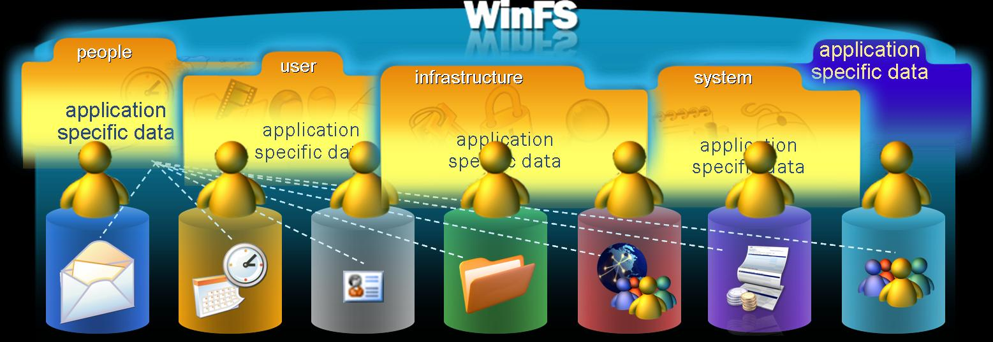
תמונה 2 – WinFS: The Semantic Repository

מיילים, פגישות, קבצי Office, Instant Messenger Presence Status וכל שאר האובייקטים הקיימים בעולם הדיגיטלי המיקרוסופטי – מאוחסנים מעתה ואילך באותו Repository ולא בשיטות-אחסון שונות ונפרדות. ובנוסף, כאמור, סיווג סמנטי.

היכולת שתוארה בחלק א' להציג על מסך המשתמש את כל האובייקטים המקושרים לבן או בת-שיחו מתבססים על היכולות של WinFs ועל העובדה שכל האובייקטים מאוחסנים בו ומסווגים סמנטית.

ג. Indigo

מערכת-הפעלה (Framework)להרצת רכיבים המספק שירותים שלRegistration, Discovery, Authentication, Authorization, Audit ,Logging, Transformation, Workflow, Transactions וכו'.

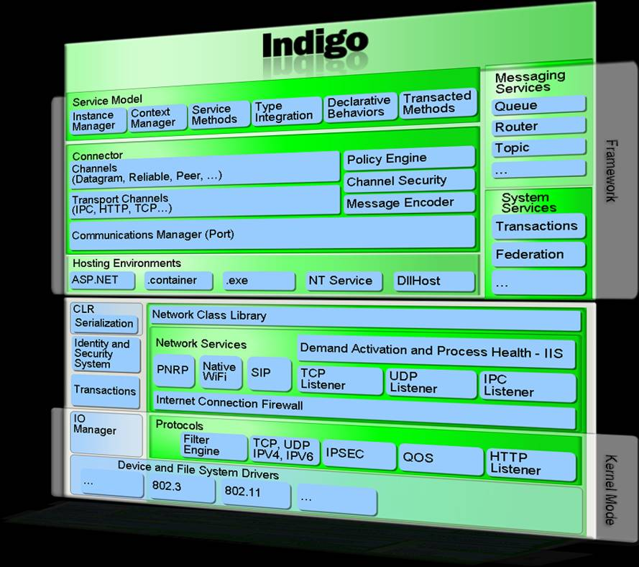 תמונה 3 – Indigo: ה-Framework להרצת שירותים

על-פניו, ממלא Indigo את אחד מהחוסרים המהותיים הקיים כיום, במיוחד בתחום מערכות ה-Middleware, EAI ודומיהן. היכולת לקבל בקשה להפעלת שירות ולענות על סוגיות כגון:
- Authorization: האפליקציה שביקשה להפעיל את השירות מורשית לעשות זאת
- Authentication: האפליקציה שביקשה להפעיל את השירות היא מי שהיא טוענת שהיא
- Policy: הפעלת השירות אפשרית עפ"י ה-Policy הקשור אליו: למשל, ארגון יכול לאסור הפעלה מקבילית של שירות; או לאסור קיום של יותר מ-100 Instances של אותו שירות; או לאסור קיום של מעל חמישה Instances עבור אפליקציה צרכנית אחת.
- Routing and Alternative Routing: האפליקציה המספקת את השירות, או אפליקציה חלופית המספקת את השירות במידה והאפליקציה הראשית איננה זמינה
- Protocol Conversion: מ-SOAP/HTTP (למשל) ל-CORBA
- Log & Audit
- Transactions
- וכך הלאה

במלים אחרות, Framework להרצת שירותי SOA מחצין את אותן פעולות א-פונקציונליות הרלוונטיות לכל שירות באשר הוא שירות, אך אינן רלוונטיות לפונקציונליות שאותה חושף השירות.
כאמור, תשתיות האינטגרציה של ימינו אינן מספקות Framework התומך בשירותי SOA ו-Indigo נראה כפוטנציאל למימוש החוסר הזה.

3. סיכום

ההימור הסמנטי דורש תשתיות ברמה שארכיטקטורת ה-Web Services הקיימת כיום איננה מספקת. המחסור העיקרי הינו בתפעול וניהול מערכות מבוזרות בעלות התנהלות בלתי-צפויה, כמו גם בניהול ושמירה של קשרים סמנטיים בין רכיבים.
בשלוש השנים הקרובות תפתח מיקרוסופט את התוכנות הנדרשות לבניית מערכות סמנטיות מבוזרות וברות שליטה, עפ"י עקרונות ה-SOA וה-Grid. מיקרוסופט תספק תוכנות למימוש מחזור-חיים מלא של שירותים: ערכות-פיתוח המכילות Patterns/Anti-Patterns templates, מערכות לפריסה והתקנה, מערכות שו"ב ומערכות-הפעלה/הרצה לעולם של שירותים, המקושרים בקשר סמנטי זה לזה.

בברכה
מולי קופל
ראש-אגף ארכיטקטורה
טכנולוגיות/IT

Jim Gray, ‘Distributed Computing Economics, http://www.stanford.edu/class/cs444a/readings/gray-economics.html
Ian Foster and al., ‘Grid Services for Distributed System Integration’

